项目编号：

东南大学
命题创客项目招标书

项目名称：

东南大学校园智能导览手机APP

项目主管部门：东南大学教务处

东南大学教务处
二零一五年制

项目内容（含项目建设目的、项目建设内容、完成时间、经费概算等）：
（一）建设目的：
１、“大众创业、万众创新”，是发展的动力之源，也是我国富民之道、强国之策，更是广大高校毕业生的重要创业、就业渠道。目前，“互联网+旅游”、智慧旅游的建设和发展是我国信息技术应用的一个重要方向，是“互联网+”最活跃的领域之一，每天都有层出不穷的创业、创新项目出现，甚至产生了大型的上市公司。本项目的研究，积极响应国家政策，紧跟“互联网+旅游”的时代潮流，既跟踪了学术前沿，又提供了适应社会需求的就业力量。充分发挥东南大学既有强大的理工科技术支持、又有前沿的旅游市场引导的优势，融合文、理、工科的学科特长，培养学生开拓创新、积极进取、团结合作的精神，辅导学生创业创新，扩大就业渠道。
２、本项目的研究，充分发挥东南大学既有先进强大的理工科技术支持、又有前沿全面的旅游市场引导的优势，融合文、理、工科的学科特长，培养学生开拓创新、积极进取、团结合作的精神，辅导学生创业创新，扩大就业渠道。参与本项目的学生既可以在需求方工作，进行“互联网+旅游”的管理；也可以在供给方工作，进行“互联网+旅游”的开发；还可以在中间方工作，进行电子商务、O2O的服务。
（二）项目建设内容：
本项目APP包括两项任务：

任务一、GPS校园自动导览
1、建设要求
置身校园内，打开校园GPS导览手机APP,当使用者靠近他附近的校园景点时，自动播放该景点信息。
(1)校园景点信息数据库（同项目二，可共享）。
建立校园景点信息数据库，包括各学校各单位、各院系、主要建筑物、校园小品等等，每个景点的属性数据主要是讲解内容，包括图片，但必须有位置数据（即经纬度数据，须与选定的互联网地图相匹配）。
信息数据以aql server或orcale格式存贮，能够被手机APP调用。
(2)校园GPS导览手机APP。
充分使用各种定位技术，尤其是手机的GPS，自行开发软件。当使用者靠近他附近的校园景点时（设置触发的距离值），自动播放该景点信息。
自动播放功能可设置为关闭和开启。
（3）校园景点导游图
调用校园景点信息数据，标注在互联网地图中，并在地图中显示使用者当前的位置。关闭自动播放功能后，可点击感兴趣的校园景点，实现该景点的讲解。
2、实施方案
本项目的数据储存在服务器上，软件安装在手机上，通过移动互联网传输，主要满足身在校园的使用者现场使用，因此，需要在手机上使用，至少支持ios、android、wp中的一种操作系统。
可参考下列图。
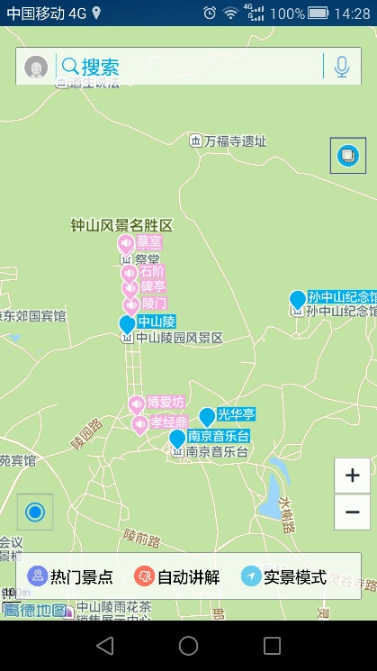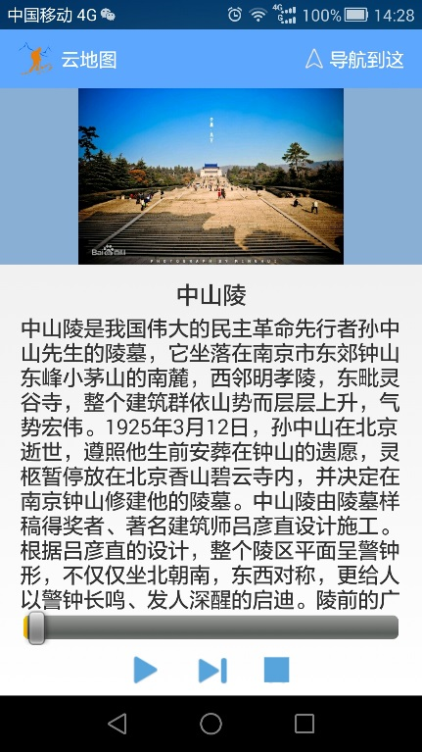

任务二、增强现实校园导览
1、建设内容
置身校园内，打开增强现实校园导览手机APP,在手机摄像头取景器中，按方位和距离呈现出使用者附近的校园景点信息浮标，点击浮标后可以看到详情介绍。
(1)校园景点信息数据库。
建立校园景点信息数据库，包括各学校各单位、各院系、主要建筑物、校园小品等等，每个景点的属性数据主要是讲解内容，包括图片，但必须有位置数据（即经纬度数据，须与选定的互联网地图相匹配）。
信息数据以aql server或orcale格式存贮，能够被手机APP调用。
数据可扩展为校园周边的各类实用信息，如餐饮、住宿、购物等等。
(2)增强现实校园导览手机APP。
充分调用手机的GPS、陀螺仪、电子罗盘（有些手机不支持）、重力、相机等传感器，自行开发软件，调用校园景点信息数据库，实现按方位和距离呈现出使用者附近的校园景点，点击浮标后可以看到详情介绍。
（3）校园导航
点击校园景点浮标后，可以用左右箭头（如在正前方则不需要）引导人们到达景点。
2、实施方案
本项目的数据储存在服务器上，软件安装在手机上，通过移动互联网传输，主要满足身在校园的使用者现场使用，因此，需要在手机上使用，至少支持ios、android、wp中的一种操作系统。
可参考下列图。
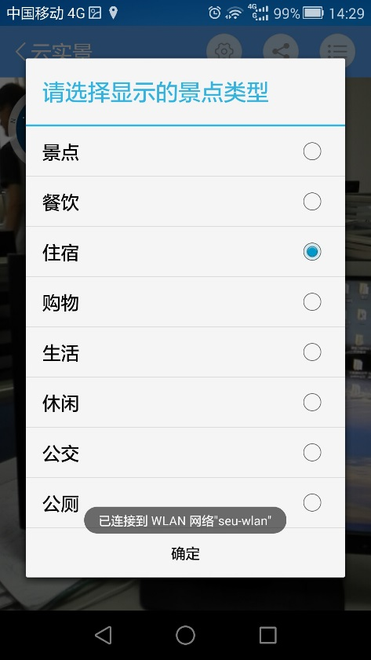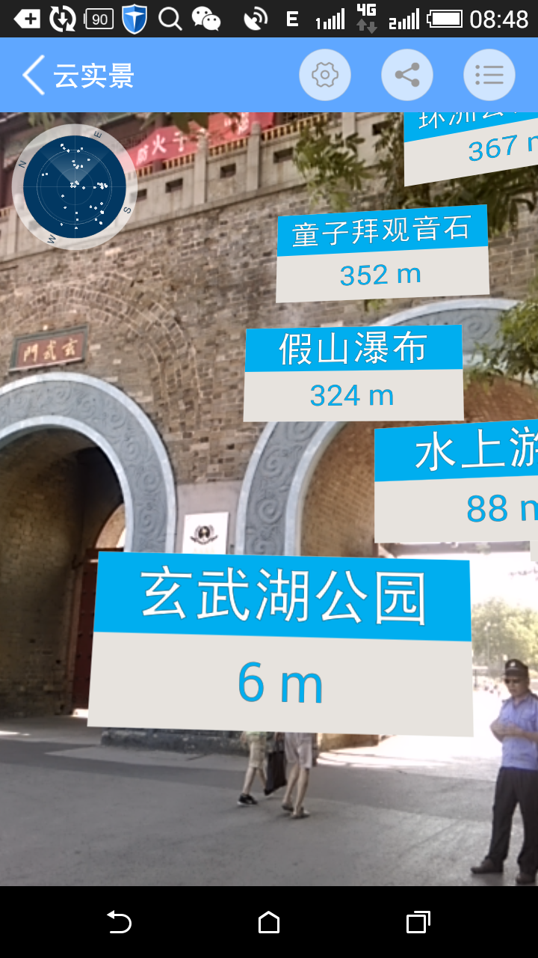
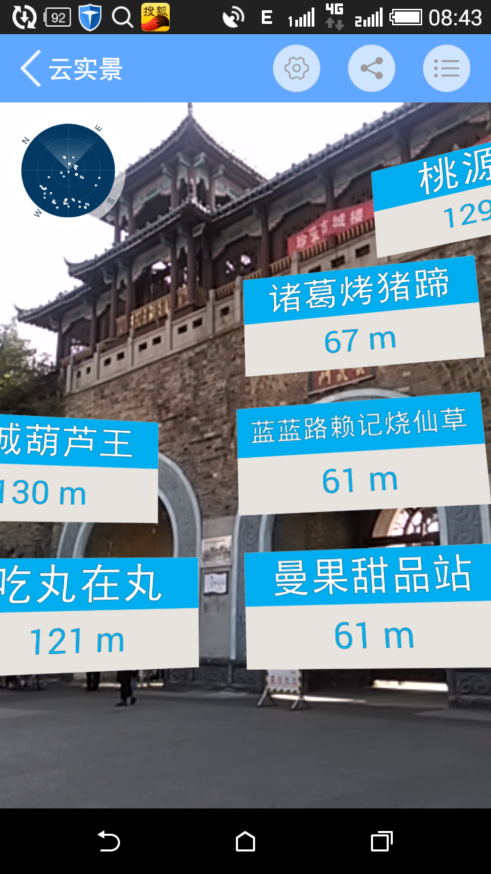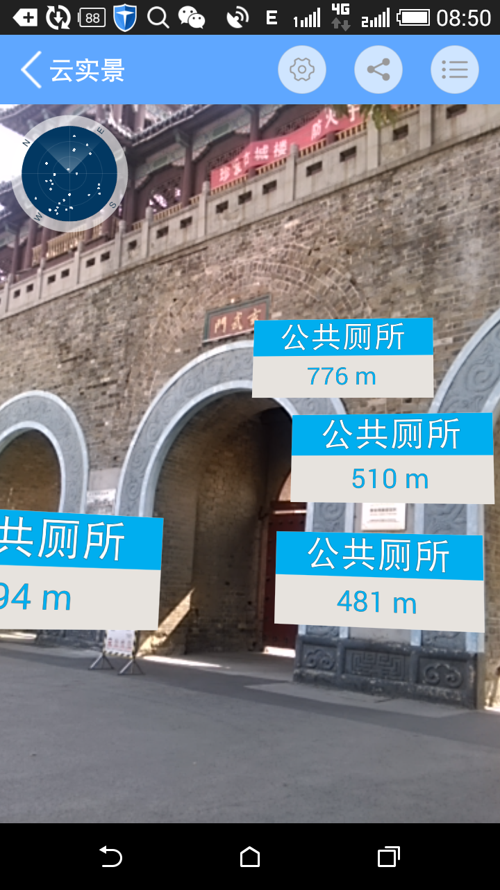

（三）项目完成时间：
2015.11-2016.07
（四）经费概算：
序号 | 名称 | 单位 | 数量 | 备注 | 价格预算
1 | 编程用电脑 | 台 | 2 |  | 另配
2 | 服务器 | 台 | 1 | （可与项目一共用）
3 | 测试用手机 | 部 | 3 |  | 自行解决
4 | 开发费用 | 套 | 1 |  | 5000
5 | 其他
6
7
8
9
预算合计 |  |  |  |  | 5000

